**Tutorial 2**

***Android UI Controls***

1. **Button**

Buatlah sebuah layout baru dengan nama **control_button** lalu isikan baris koding berikut

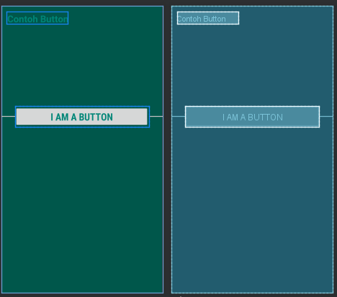

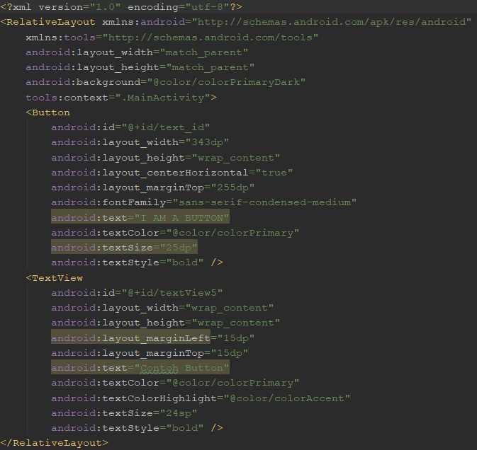

Buat sebuah Class baru dengan nama ActivityControls lalu isikan baris koding berikut:

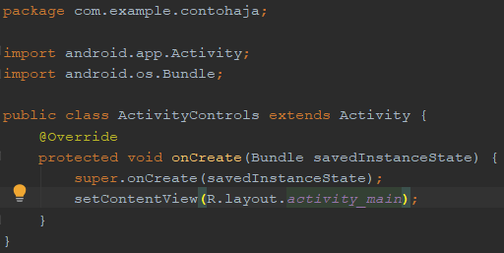

Jangan lupa daftarkan Class Activity di AndroidManisfest.xml. Jalankan program!

1. **TextView**

Buatlah sebuah layout baru dengan nama **control_textview** lalu isikan baris koding berikut:

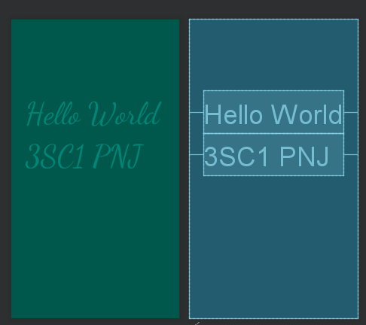

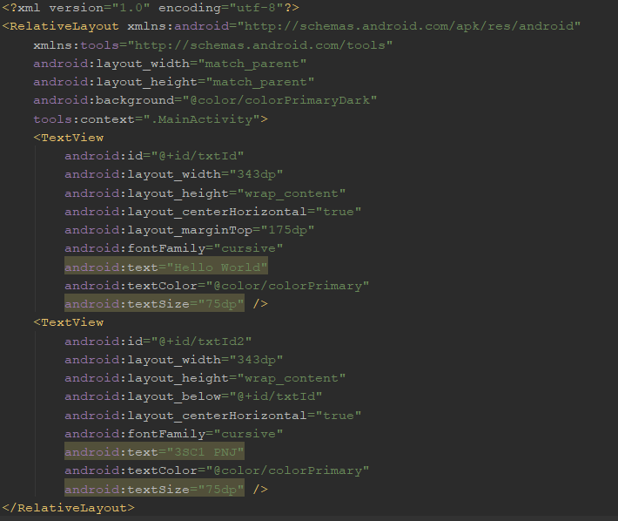

Atur layout pada Class ActivityControls menjadi **control_textview** lalu jalankan program.

1. **EditText**

Buat layout baru dengan nama **control_edittext** lalu isikan baris program berikut

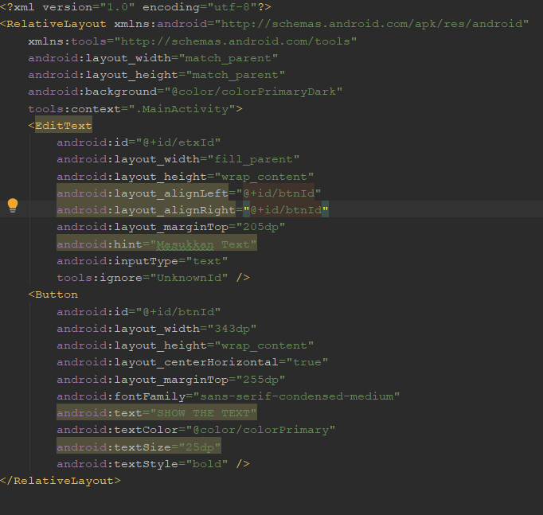

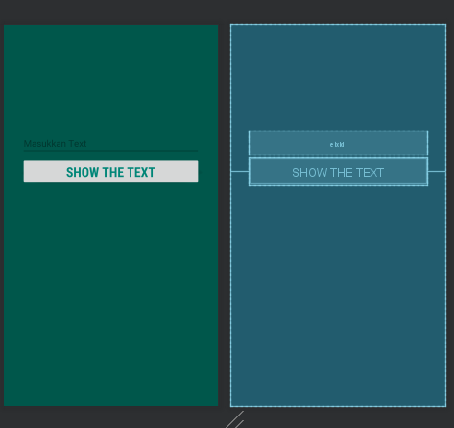

Buatlah Class Activity baru dengan nama ActivityEditText lalu isikan baris koding berikut.

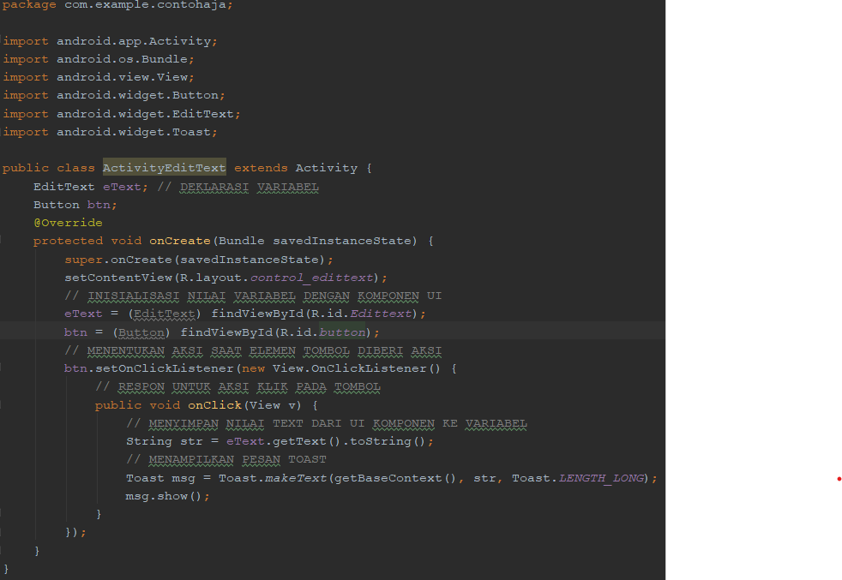***\*Jangan lupa untuk mendaftarkan Activity ke manifest.***

Jalankan program kembali lalu coba masukkan sebuah text kemudian tekan tombol SHOW THE TEXT.

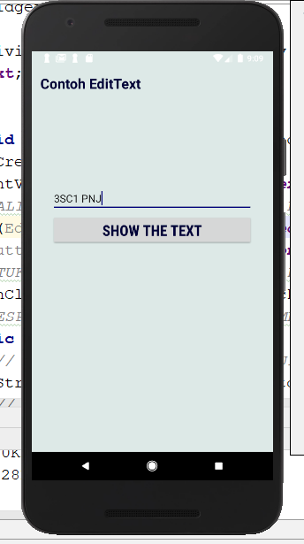 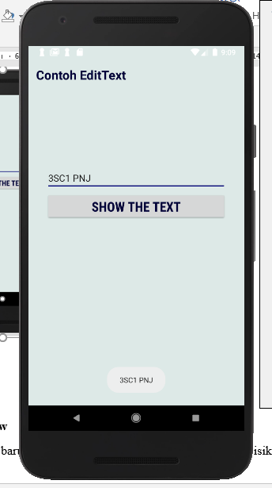

1. **AutoCompleteTextView**

Buatlah sebuah layout baru dengan nama **control_autocomplete** lalu isikan baris kodingan berikut:

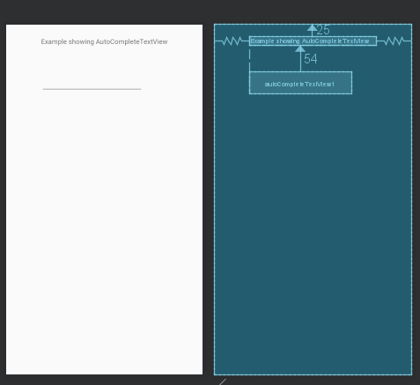

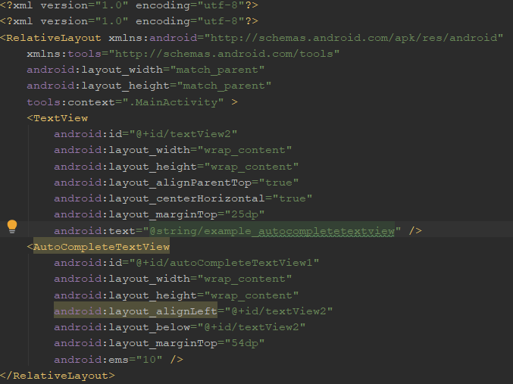

Lalu tambahkan baris berikut pada file **strings.xml**

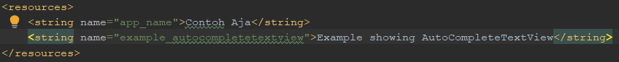

Selanjutnya buatlah sebuah Activity baru dengan nama ActivityAutoComplete dengan kodingan seperti berikut:

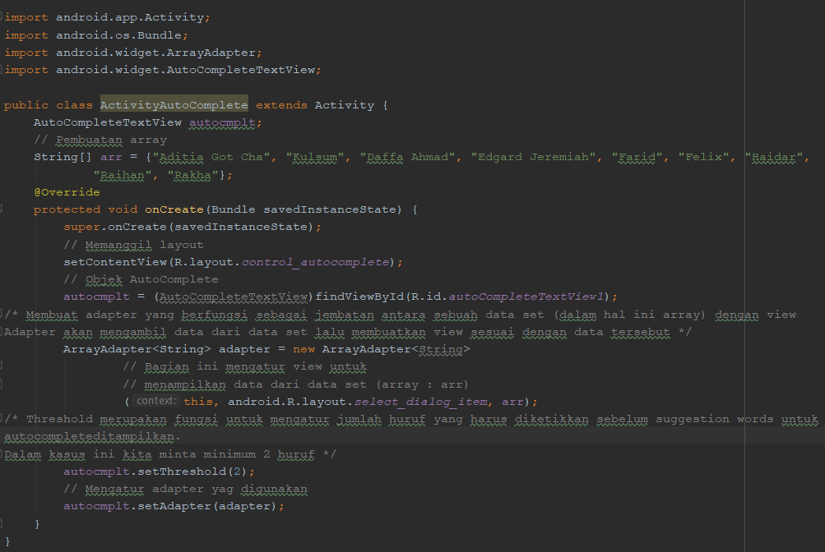

Daftarkan activity pada manifest lalu jalankan program.

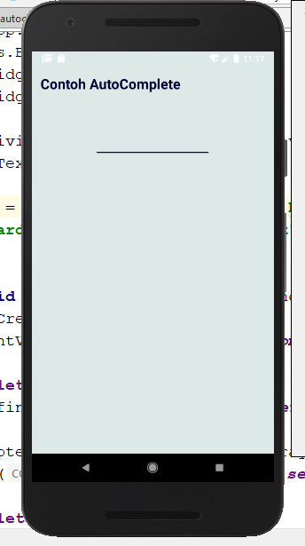 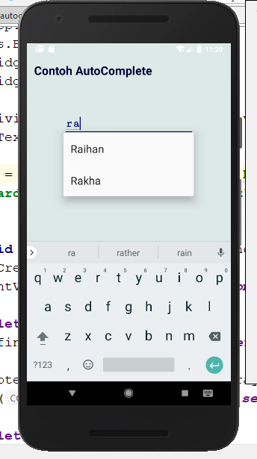

1. **ImageButton**

Buatlah layout baru dengan nama **control_imagebutton** lalu isikan baris kodingan berikut:

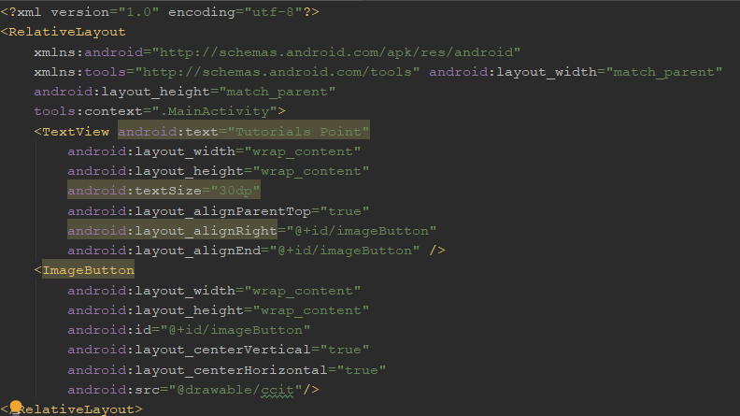

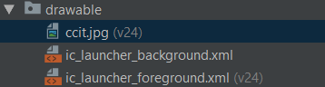

***Gambar 5.1 Path Image yang kita gunakan***

Buat activity baru dengan nama ActivityImageButton dengan baris kodingan berikut:

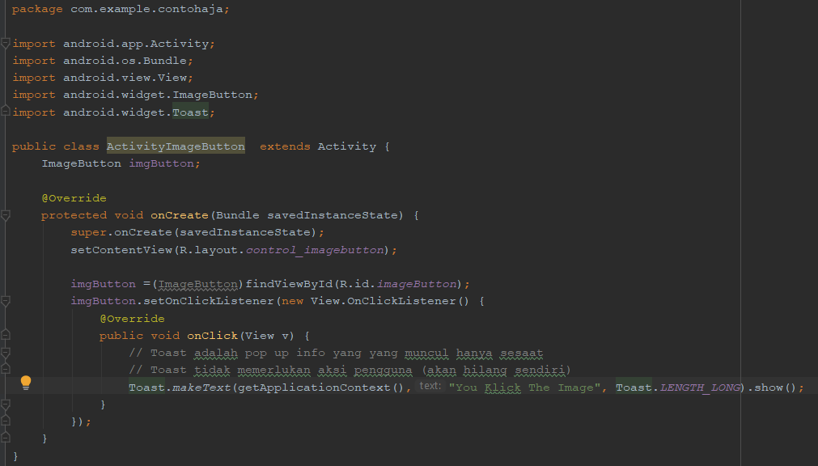

Setelah mendaftarkan activity ke manifest, jalankan program.

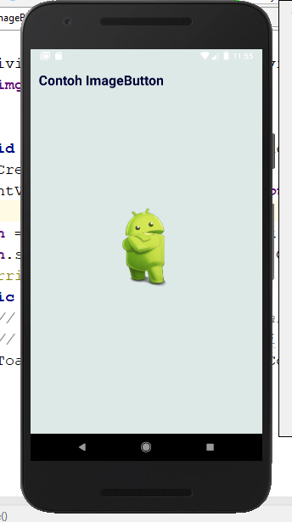 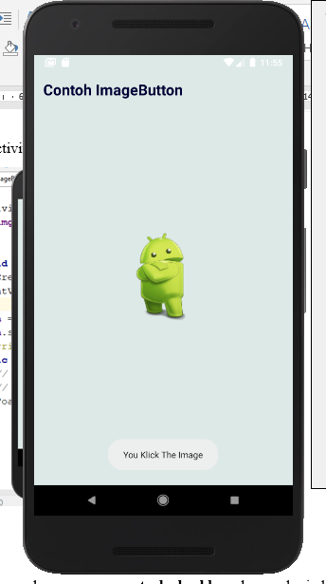

1. **CheckBox**

Buatlah sebuah layout baru dengan nama **control_checkbox** dengan baris kodingan berikut

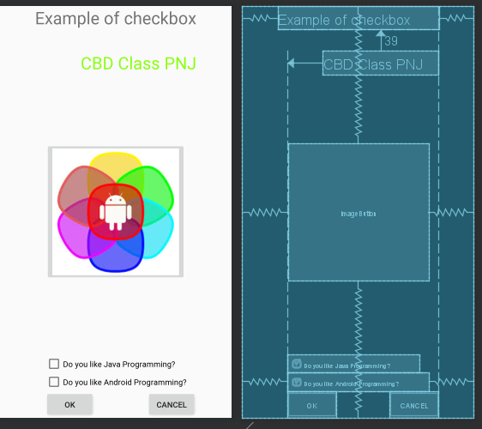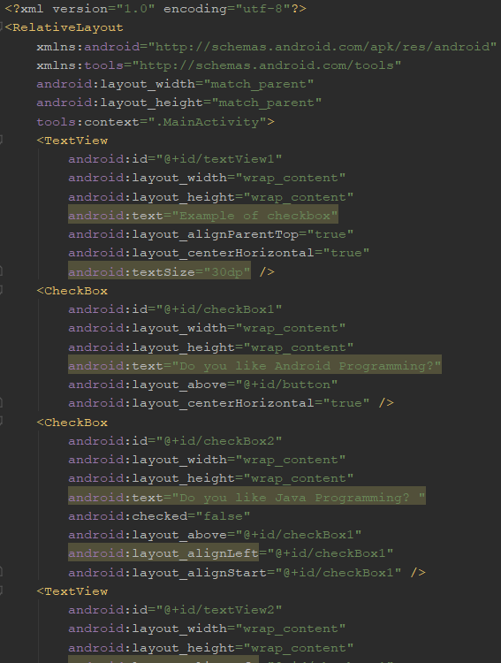

Berikutnya buatlah sebuah activity baru dengan nama ActivityCheckBox lalu isikan baris program berikut:

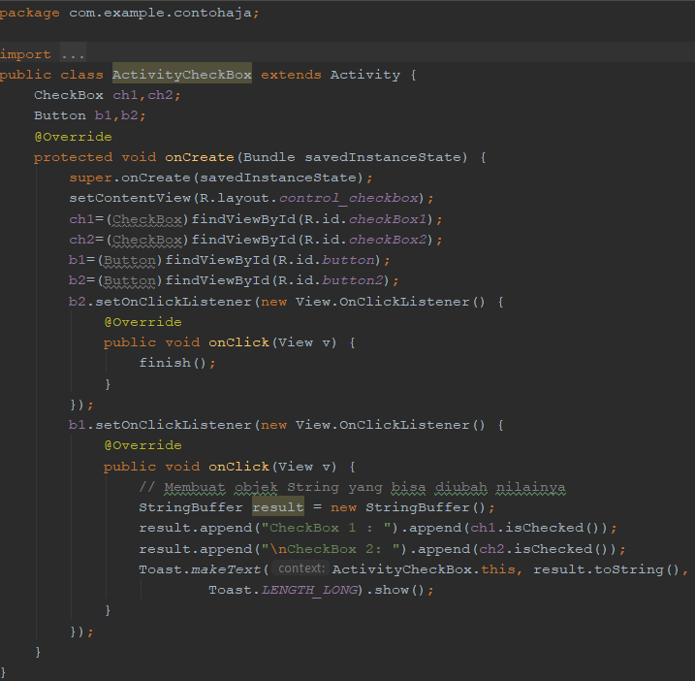

Jalankan program

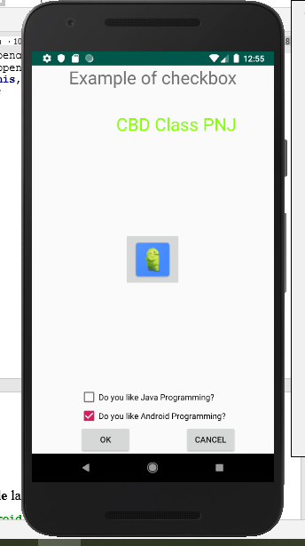 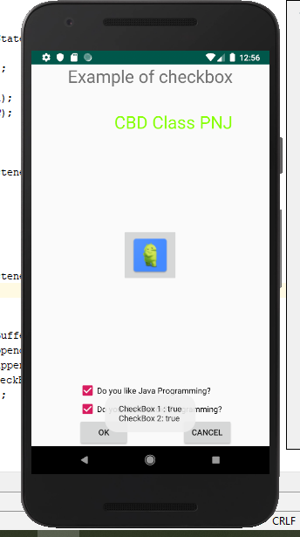

1. **ToogleButton**

Buatlah sebuah layout baru dengan nama **control_toogle** lalu isikan baris koding berikut:

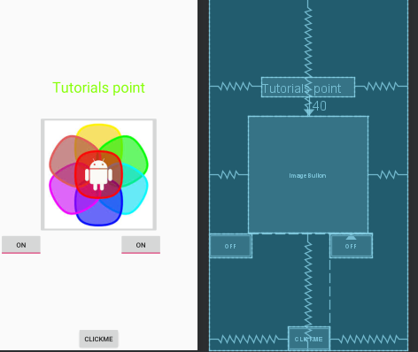

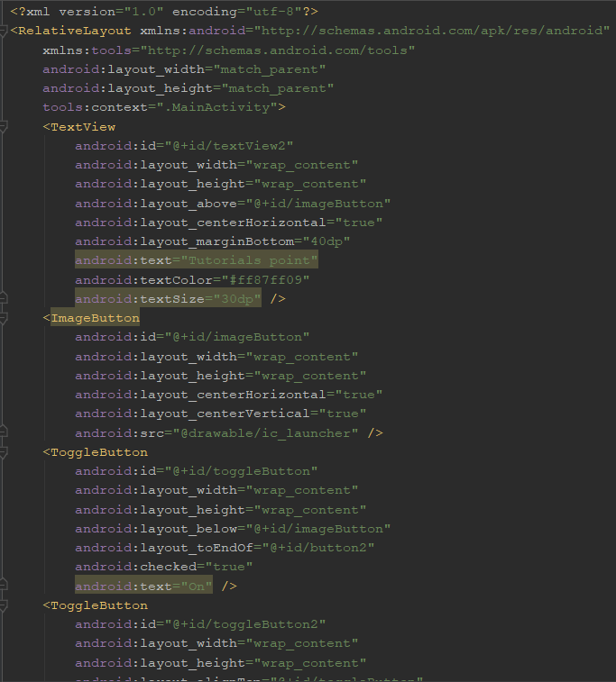

Buat kelas activity baru dengan nama ActivityToogle lalu isikan kodingan berikut:

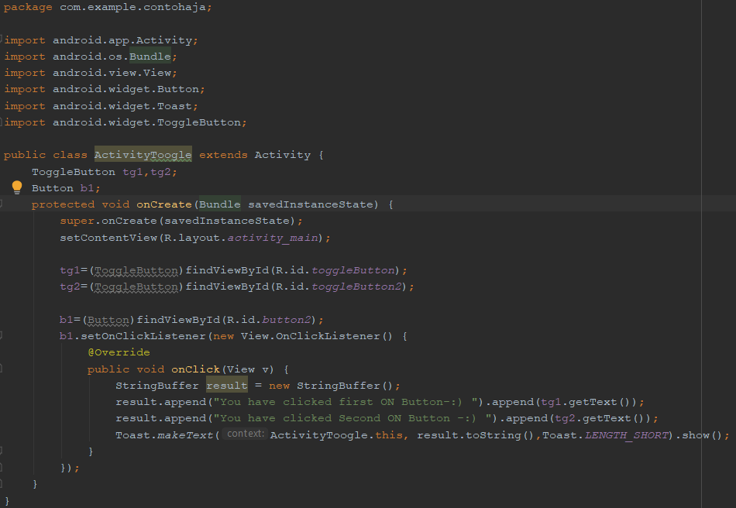

Jalankan program

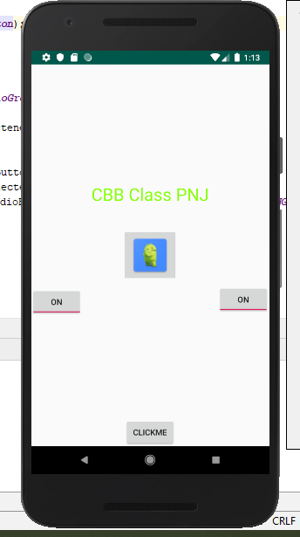 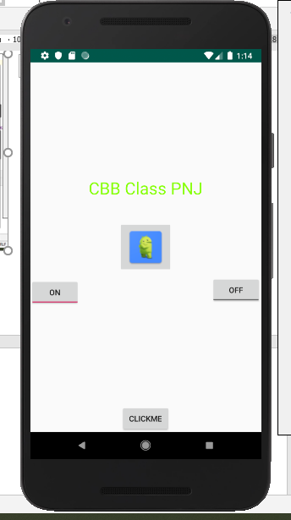

1. **RadioButton**

Buat sebuah layout baru dengan nama **control_radiobutton** dengan kodingan berikut:

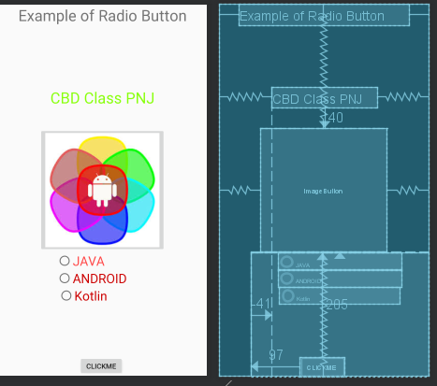

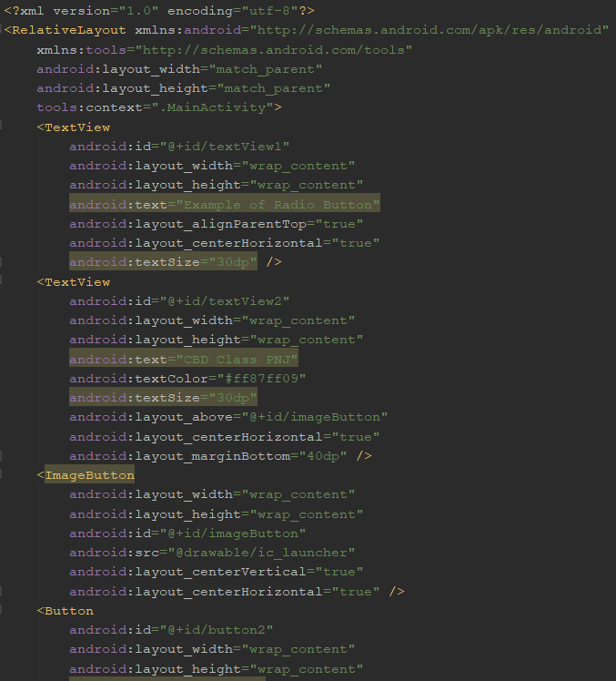

Berikutnya buat activity baru dengan nama ActivityRadioButton lalu isikan baris kodingan berikut:

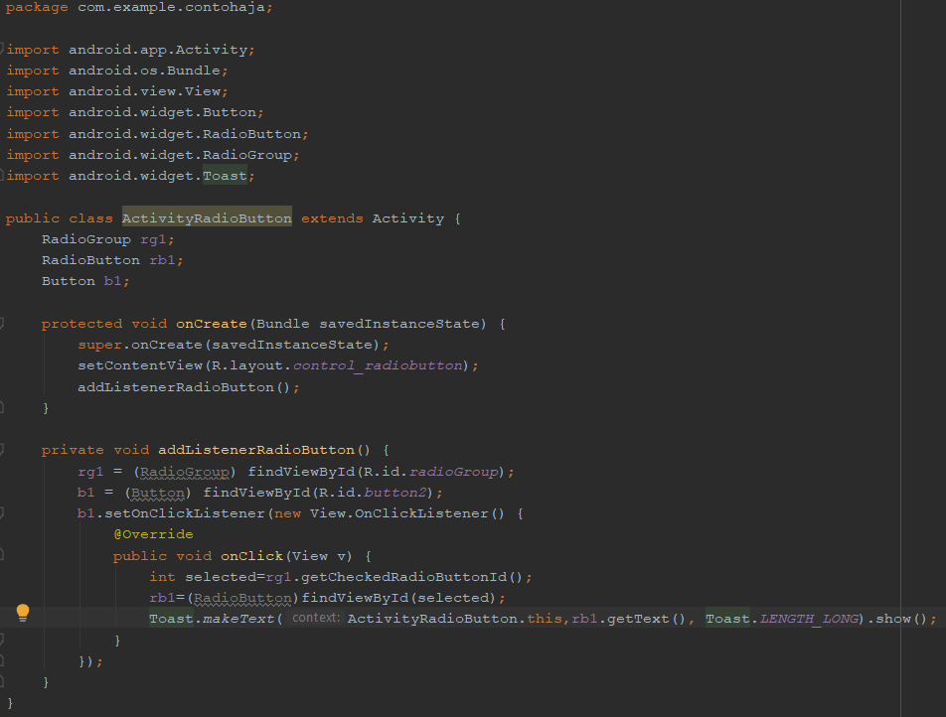

Jalankan program.

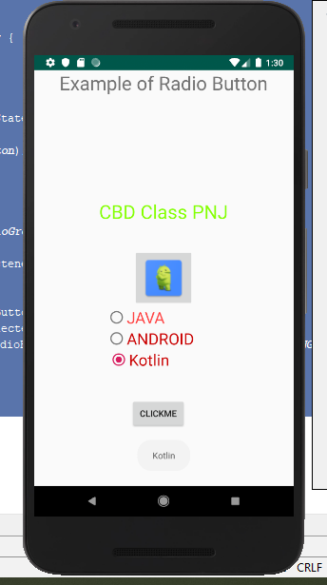

1. **RadioGroup**

Buat sebuah layout baru dengan nama **control_radiogroup** lalu isikan baris kodingan berikut:

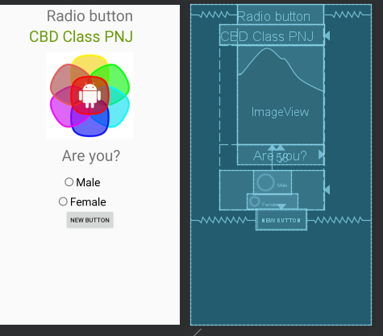

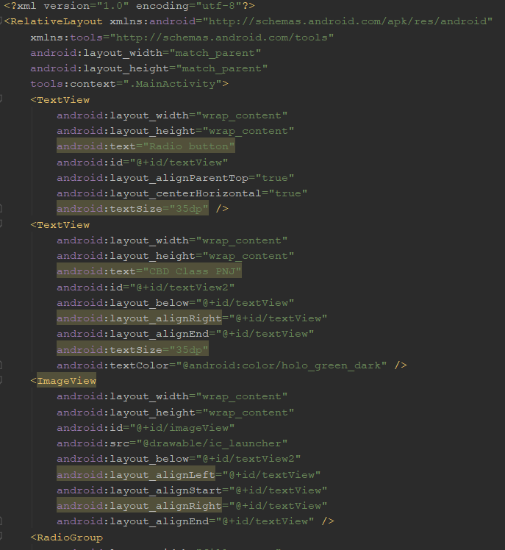

Tambahkan baris berikut pada file strings.xml

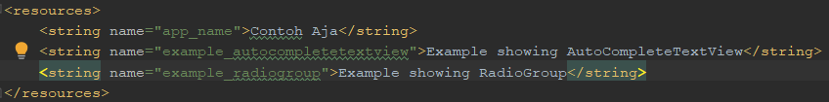

Berikutnya buat sebuah activity baru dengan nama ActivityRadioGroup dengan berisan koding berikut:

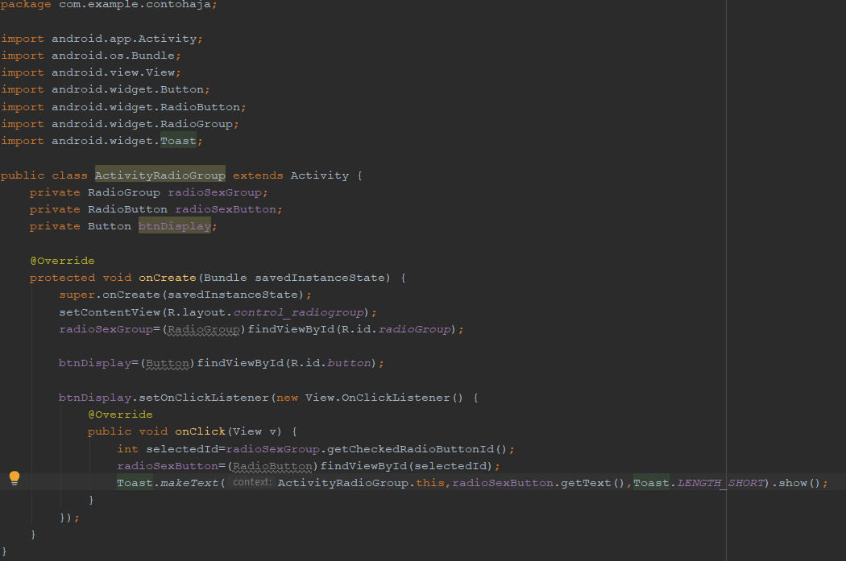

Jalankan Program

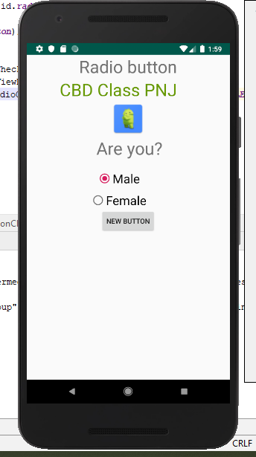 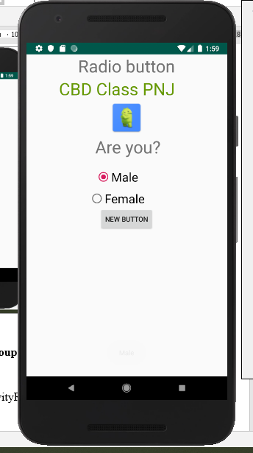

1. **ProgressBar**

Buat sebuah layout baru dengan nama **control_radiogroup** lalu isikan baris kodingan berikut:

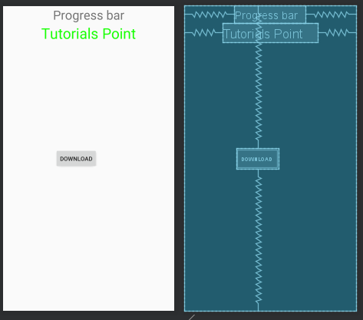

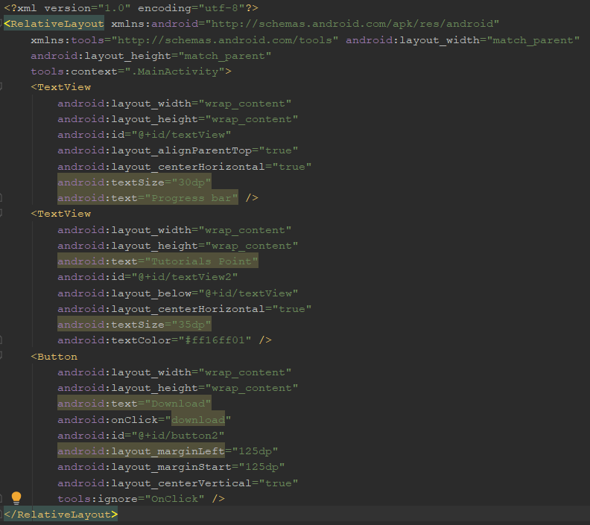

Berikutnya buat sebuah activity baru dengan nama ActivityRadioGroup dengan berisan koding berikut:

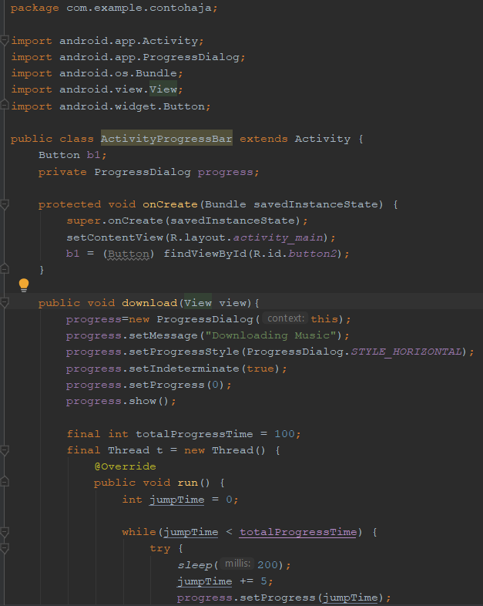

Jalankan program

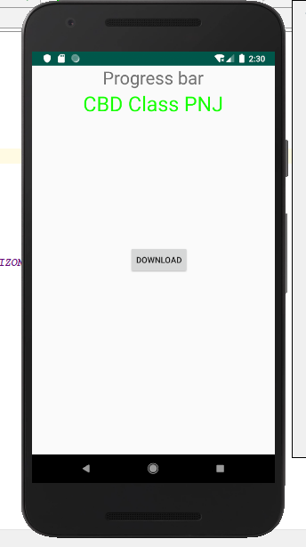 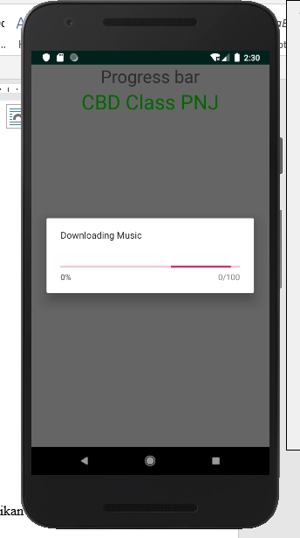

1. **Spinner**

Buat sebuah layout baru dengan nama **control_radiogroup** lalu isikan baris kodingan berikut:

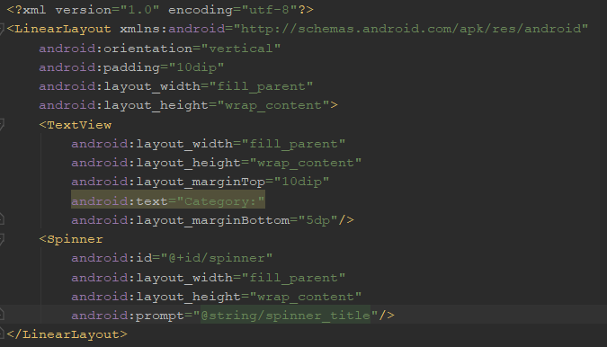

Tambahkan baris berikut pada file strings.xml

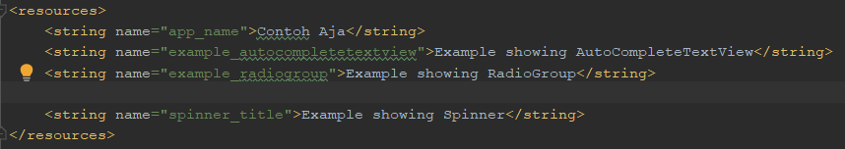

Berikutnya buat sebuah activity baru dengan nama ActivityRadioGroup dengan berisan koding berikut:

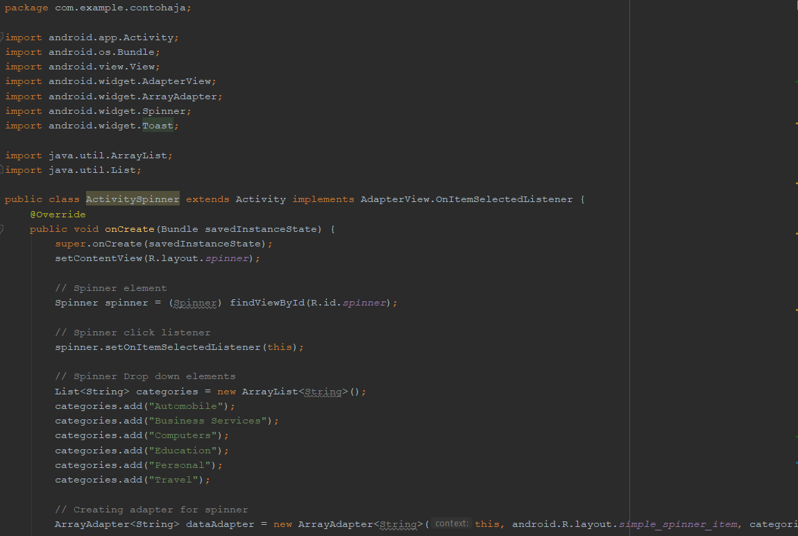

Jalankan program

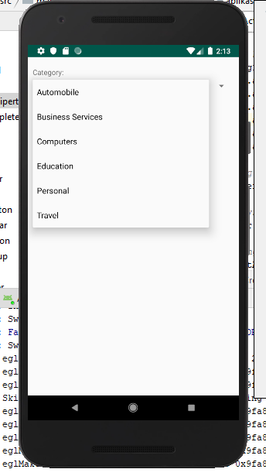 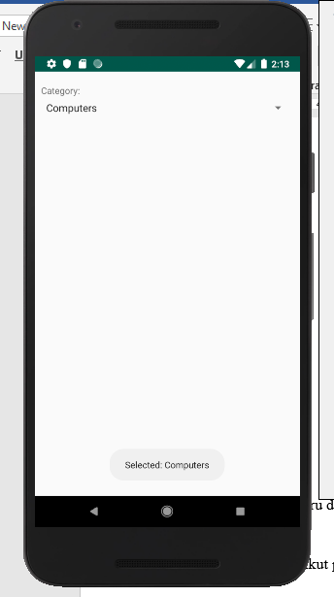

1. **TimePicker**

Buat sebuah layout baru dengan nama **control_radiogroup** lalu isikan baris kodingan berikut:

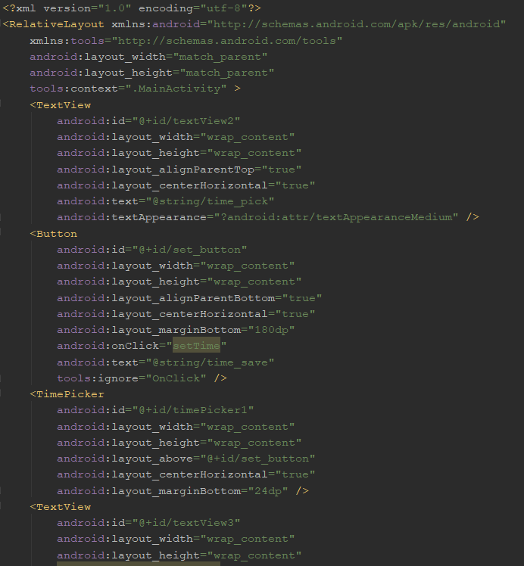

Tambahkan baris berikut pada file strings.xml

Berikutnya buat sebuah activity baru dengan nama ActivityRadioGroup dengan berisan koding berikut:

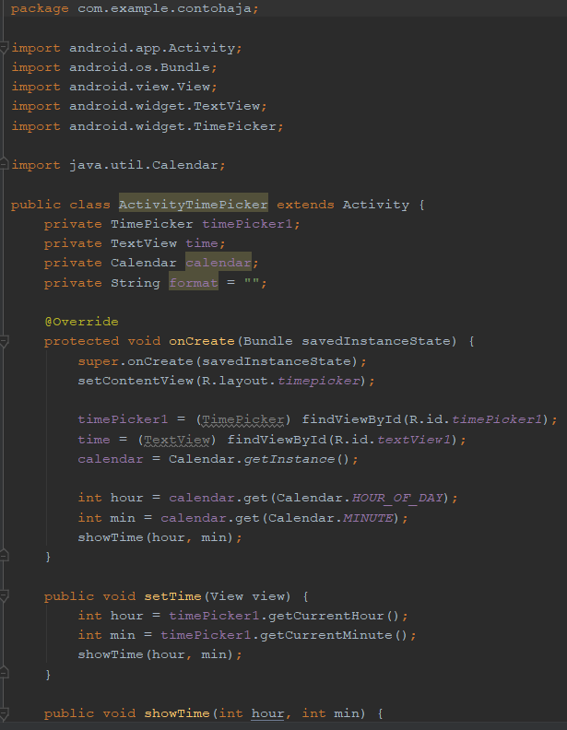

Jalankan program

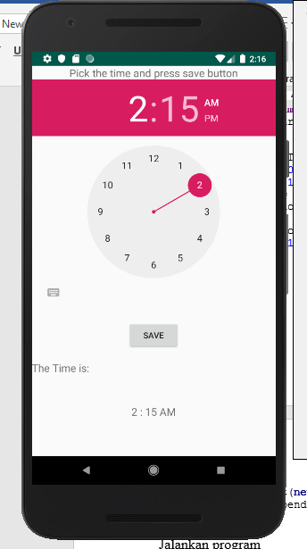 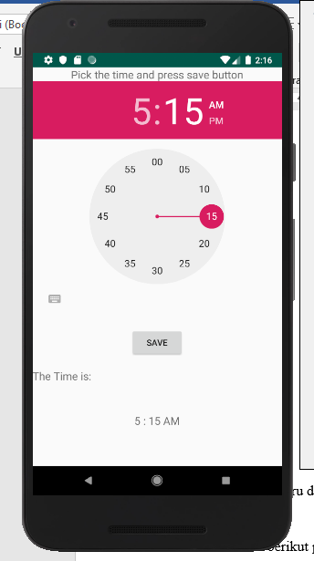

1. **DatePicker**

Buat sebuah layout baru dengan nama **control_radiogroup** lalu isikan baris kodingan berikut:

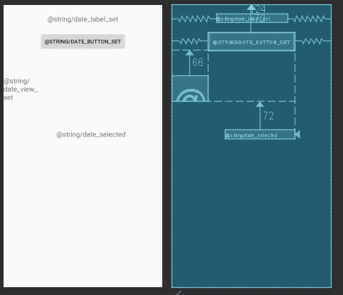

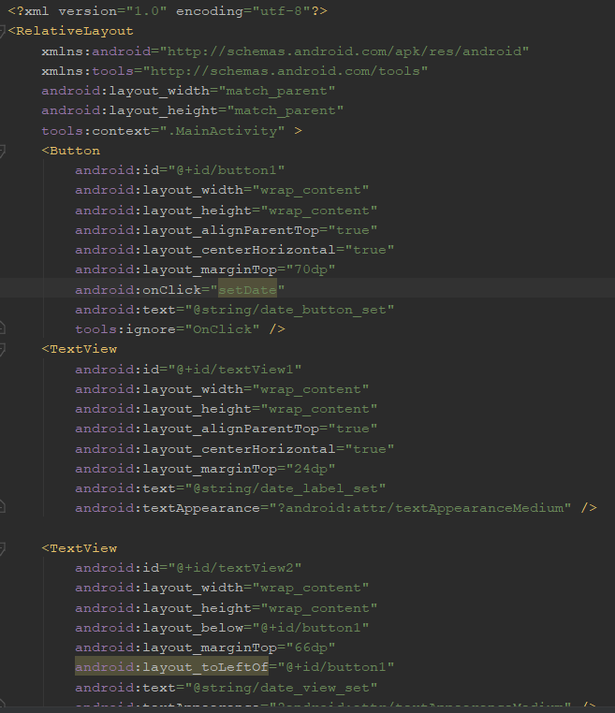

Tambahkan baris berikut pada file strings.xml

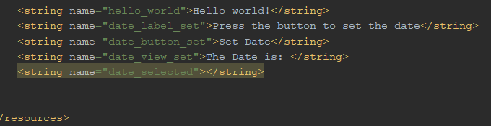

Berikutnya buat sebuah activity baru dengan nama ActivityRadioGroup dengan berisan koding berikut:

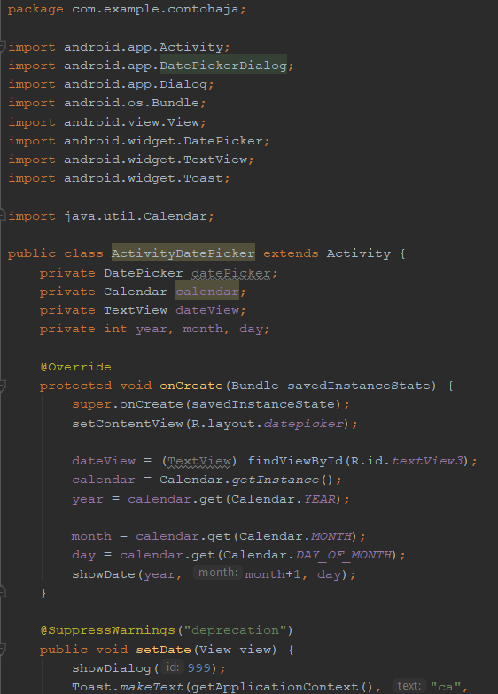

Jalankan program

